Demo添加指南

|  |  |  |  |  |
| --- | --- | --- | --- | --- |
| **版本号** | **修改人** | **修改内容** | **日期** | **备注** |
| V1.0 | 李鹏辉 | 首次编写 | 2017.10.17 | 简版 |
|  |  |  |  |  |
|  |  |  |  |  |

1. 添加侧边栏

添加侧边栏需要改动三个地方：

1. 新建一个实现FunRouter接口的枚举Router，如图1-1所示；

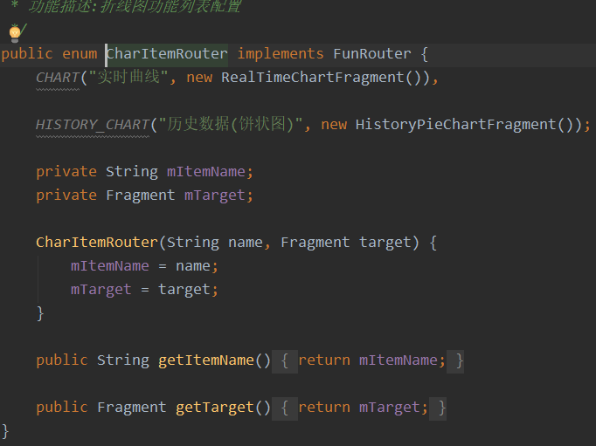

图1-1 侧边栏子项列表路由

1. 在SideItemRouter添加刚新建的Router文件，如1-2所示；

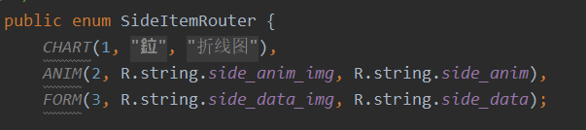

图1-2 侧边栏路由

1. 在MainPresenter实现列表匹配，如图1-3所示；

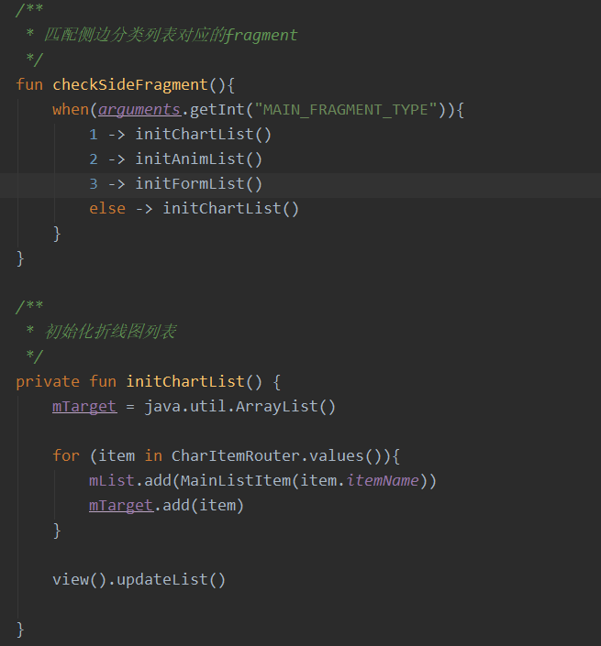

图1-3 侧边栏匹配

1. 添加子项Demo

子项Demo添加比较简单，只需要一个以MVP模式实现的Fragment界面（具体见《接入指南》），然后在对应的Router管理中添加对应的demo名、和Fragment就行。

例：

添加一个实时曲线的demo。

先实现RealTimeChartFragment（实时曲线）界面，然后在ChartItemRouter中添加CHART实时曲线这一项，如图1-2。